

本科生毕业设计（论文）参考文献译文本

译文出处：Zhao，Yong；Zhang,Yongjun；Cheng,Ruzhong；Wei，Daimeng；Li,Guoliang，An enhanced histogram of oriented gradients for pedestrian detection,IEEE Intelligent Transportation Systems Magzine，v7,n3,p29-38,September 1,2015

院 系 光学与电子信息学院
专业班级 集成电路设计与集成系统1201班
姓 名 曾强
学 号 U201214045
指导教师 郑朝霞

2016年 6月

译文要求
- 译文内容须与课题（或专业内容）联系，并需在封面注明详细出处。
- 出处格式为
图书：作者.书名.版本（第×版）.译者.出版地：出版者，出版年.起页～止页
期刊：作者.文章名称.期刊名称，年号，卷号（期号）：起页～止页
- 译文不少于5000汉字（或2万印刷符）。
- 翻译内容用五号宋体字编辑，采用A4号纸双面打印，封面与封底采用浅蓝色封面纸（卡纸）打印。要求内容明确，语句通顺。
- 译文及其相应参考文献一起装订，顺序依次为封面、译文、文献。
- 翻译应在第七学期完成。

译文评阅
导师评语
应根据学校“译文要求”，对学生译文翻译的准确性、翻译数量以及译文的文字表述情况等做具体的评价后，再评分。
评分：___________________（百分制） 指导教师（签名）：___________________

年 月 日

用于行人检测的增强梯度直方图
摘要
Dalal和Triggs提出的优秀的梯度直方图特征是一种用于行人检测的技术，它经常在扫描滑动窗里被应用于线性支持向量机。其他很多行人检测的算法都将梯度直方图作为最基本的特征。然后将梯度直方图和其他特征组合在一起形成特征集。因此，事实上，梯度直方图是用于行人检测最基础和最高效的特征。然而，梯度直方图特征不能恰当地处理行人的尺度变化。此外，简单地对一张图片进行下采样至不同的尺寸， 或者是通过小波分解成多分辨率的子图像，计算它们的梯度直方图特征或者对它们进行组合并不能表现得更好。因此，在这篇文章里，基于多分辨率描述符的想法，我们提出了一种叫做增强型的梯度直方图（eHOG）的边缘特征。这是一个与梯度直方图互补的描述符，尽管eHOG的提取过程仅仅来源于HOG本身，与从下采样图片中提取边缘信息的过程相似，它比原始的梯度直方图保留着更多边缘梯度信息，而且没有显著增加计算复杂度。在INRIA（法国国家信息与自动化研究所）的行人数据集里，进行了很多HOG和eHOG的实验，结果表明这些提出的新特征比原始特征检测器提高了检测率，特别是，带有直方图交集核支持向量机分类器的eHOG显著地提升了表现。这个结果表明在很多应用中eHOG可能是HOG更好的替代品。
- 简介
目标检测是广泛应用的计算机视觉的一个基础问题，因为行人检测是目标检测最重要的问题之一Dalal和Triggs提出的优秀的梯度直方图特征是一种用于行人检测的技术，它经常在扫描滑动窗里被应用于线性支持向量机。其他很多行人检测的算法都将梯度直方图作为最基本的特征。然后将梯度直方图和其他特征组合在一起形成特征集。因此，事实上，梯度直方图是用于行人检测最基础和最高效的特征。然而，梯度直方图特征不能恰当地处理行人的尺度变化。此外，简单地对一张图片进行下采样至不同的尺寸， 或者是通过小波分解成多分辨率的子图像，计算它们的梯度直方图特征或者对它们进行组合并不能表现得更好。因此，在这篇文章里，基于多分辨率描述符的想法，我们提出了一种叫做增强型的梯度直方图（eHOG）的边缘特征。这是一个与梯度直方图互补的描述符，尽管eHOG的提取过程仅仅来源于HOG本身，与从下采样图片中提取边缘信息的过程相似，它比原始的梯度直方图保留着更多边缘梯度信息，而且没有显著增加计算复杂度。在INRIA（法国国家信息与自动化研究所）的行人数据集里，进行了很多HOG和eHOG的实验，结果表明这些提出的新特征比原始特征检测器提高了检测率，特别是，带有直方图交集核支持向量机分类器的eHOG显著地提升了表现。这个结果表明在很多应用中eHOG可能是HOG更好的替代品。
，它已经吸引了众多的目光，在这一技术上也已经进行了很多重要的实验。然而，由于人们多变的容貌，以及所采用的广泛的姿势，在图像或者视频中检测行人是一件困难的事情。精确的行人检测将对诸如视频监控，机器人，辅助驾驶等应用产生迅速而广泛的影响。在这篇文章中，受多分辨率的启发，一种新的特征被提出来用以达到此目的。新的特征被从Dalal 和Triggs提出的著名的HOG特征导出，叫做增强型梯度直方图特征。HOG特征基于行人轮廓的描述，并只提取出对大小固定的模块敏感的特征。在一定程度上，增强型梯度直方图客服了原始梯度直方图的缺点。实验结果表明，在INRIA的通用数据库中，eHOG特征相比原始HOG显著提高了检测率，并且没有显著提高计算复杂度。
这篇文章的贡献有以下三点：
（1）介绍了一种新的梯度图像处理方法，它能改善原始的梯度图像到一个更小的确切尺寸，但是保留原图像大多数的梯度信息。这种方法增强了与减去图像的关联，它比一般的压缩方法要好；
（2）上面介绍的压缩方法是将原始梯度图像压缩到不同尺寸的。eHOG特征是通过固定大小模块和尺寸变化的模块提取的，它能增强对轮廓的描述以及对行人目标的尺寸更加鲁棒；
（3）系统的性能取决于特征描述的准确性以及分类模式的正确性。我门分别比较了线性SVM和HIKSVM的特征描述符的表现，两种评估方法，FPPW和FPPI，用来评估eHOG的表现。
- 相关的工作
使用其他简单特征很难战胜HOG特征描述符，然而，其他特征与HOG特征一起被提出来提供更好的表现，来提高检测率。在HOG特征后，级联的特征被反复提出，用于行人检测。Wojek和Schiele提出了MULTIFTR特征，它组合了Haar-like, shapelets, shape context以及HOG特征。基于这些工作，Walk et al提出了MULTIFTR+MOTION特征，它组合了HOG特征，局部颜色自相似以及流动特征直方图。Wu 和 Nevatia提出了boosting学习算法，使用了HOG特征，edgelet特征和协方差特征。Watanabe使用成对的梯度方向作为单元去建立直方图用于行人检测。它可以用局部和全部的梯度方向的分配来表达复杂物体的形状。Wang提出了HOG和LBP（局部二值模式）共同的特征。基于LBP和HOG描述符，提出了LBP特征的一种变体，即LTP（局部三值模式），在HOG特征中加入了颜色信息以及隐式除法，相比原始方法展示了更好的性能。在文献3的基础上，Dollár提出了基于Haar-like特征的提取方法。他们在灰度图像，彩色图像，梯度图像，定向梯度图像中提取出了Haar-like特征，并且找到了一种叫做CHNFTRS的简单方法去计算以及集成这些不同的特征。R.M. Anwer在基线框架中注入DPP用于行人检测。相比RGB空间，他们获得了更好的检测效果。M.A. Rao用OPP挑战了RGB空间，它在OPP的顶层计算HOG，然后在各种不同的场景如室内，城镇，农村等训练和测试基于部件的行人分类器。实验结果表明相对于RGB，OPP的主要优点体现在室内及农村情景中。Y. Socarrás用来自图像分割的高质量的信息，来重新调整HOG描述符中每一个被计算的单元。这可以加强人的轮廓方向，但是没有明确计算轮廓信息，但是使用了不像轮廓梯度幅值那样局部的信息。J. Marin通过随机森林集的方式提出了一个新的集合。这种方法采用广泛基于模块化的表述方法如HOG,LBP，通过这样一种方式，同一种特征可以被各种本地专家重复使用。相比于全盘的方式，不需要额外的计算资源。假设一种叫做FPDW的一种改进的金字塔扫描方式，它们可以使用已经提取出的特征尺寸来估算邻近的特征尺寸。通过这样，它减小了扫描范围，增加了检测速度。
HOG特征在行人检测上已经拥有良好的表现。与大小变化的模块相比，固定大小的模块可能错过了其他大小的信息，我们通过对原始的HOG特征降规模的方法，来添加其他大小模块的信息。
- eHOG特征构想
eHOG的特征提取过程是由HOG而来的。在HOG特征提取的过程中，我们提出了在边缘检测之后的特征提取方法。这种方法包括原始的HOG特征和增强的HOG特征，如图1（a）和（b）所示，（b）是（a）的进一步发展，eHOG特征的提取过程包括两个部分，原始HOG特征的提取以及增强HOG特征的提取。基于对梯度图片的变换算法。它将产生两组每组九个的自相关图像用来提取eHOG特征。一组是31*63像素，另一组是15*31像素，最后，我们用HOG特征组合形成eHOG特征。在接下来的段落里将给出具体细节。
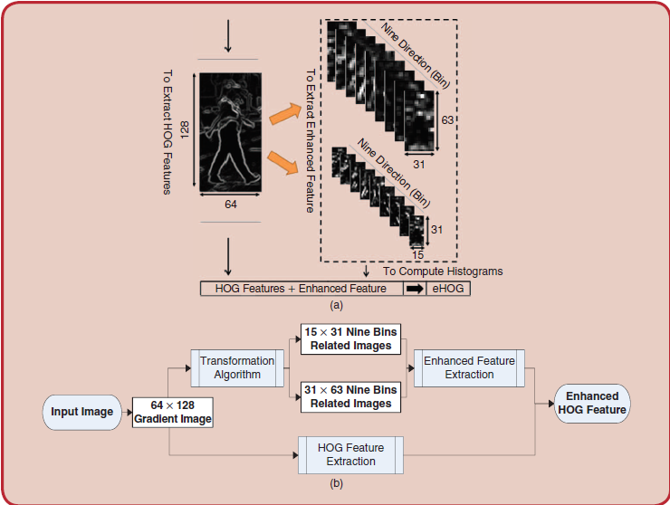
图1 提取eHOG特征过程
3.1一种梯度图像变换算法
HOG特征基于行人轮廓信息，它仅仅存在于行人的交叉点以及背景。所以行人的轮廓信息相当地小，相比于整个行人的照片。为了加强边缘信息，而又不加入多余的信息，我们提出了eHOG特征。在eHOG特征的提取过程中，在邻近的图片之间使之重叠来加强关联。HOG特征基于16*16像素的模块。滑动步长是8个像素。等效于在邻近的模块中有3/4的重叠范围，重叠使得在一个更大的范围内利用边缘信息和增强边缘信息成为可能。同样地，我们在eHOG的提取过程中也使用重叠的方法。我们不仅在eHOG特征提取过程中，也在梯度图像变换过程中，使用重叠的方式。这等效于使用重叠方式两次，很大程度上增强了关联性。
比如说，为了得到一组15*31的梯度图像，图2给出了梯度图像的变换过程。对于一个64*128像素的图像，每个像素包含了梯度大小和像素信息。梯度图像变换过程如下所示：
（1）将梯度图像划分成固定大小的模块。
使用8*8大小的模块，已经4像素的滑动步长，我们可以使用如HOG特征提取过程中相同分割方法；
（2）计算方向梯度直方图
和HOG特征提取过程相似，每个模块被映射成九个部分。它将产生一个15*31*9维的方向梯度直方图；
（3）形成九个梯度图片
取出每个模块的一部分，我们可以得到15*31 bins用来形成15*31大小的梯度图片。同样地，依次取出每个模块的一个bin，用9个bin我们可以得到9个梯度图像。
同样地，使用4*4像素模块，用2像素的步长，我们可以得到一组31*63的梯度图像，每组包含9个梯度方向。
（1）将梯度图像划分成固定大小的模块。使用8*8大小的模块，已经4像素的滑动步长，我们可以使用如HOG特征提取过程中相同分割方法；
（2）计算方向梯度直方图
和HOG特征提取过程相似，每个模块被映射成九个部分。它将产生一个15*31*9维的方向梯度直方图；
（3）形成九个梯度图片
取出每个模块的一部分，我们可以得到15*31 bins用来形成15*31大小的梯度图片。同样地，依次取出每个模块的一个bin，用9个bin我们可以得到9个梯度图像。
同样地，使用4*4像素模块，用2像素的步长，我们可以得到一组31*63的梯度图像，每组包含9个梯度方向。
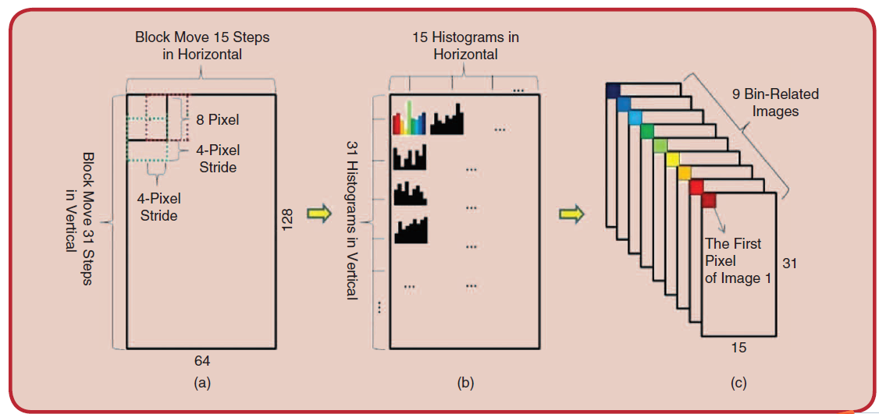
图2 梯度图像变换
3.2加强的HOG特征提取
加强的HOG特征建立在每组的单一方向的梯度图像上，使用一种与HOG特征提取类似的方法，我们计算每个单一方向梯度图像的向量，然后将其级联进最终的eHOG特征。比如，对于15*31像素的单一方向梯度图像，提取过程描述在 步骤里，如图3所示。
（1）将每个15*31像素的单一方向梯度图像分成21个模块。每个模块是8*8像素大小，扫描步长是4个像素；
（2）将8*8像素的模块分割成4*4大小的cell;
（3）每个8*8模块的直方图是由4个双线性插值的部分形成的，这和HOG特征提取类似。通过使用一致的权重，一个像素不仅仅对它所在的cell有贡献，还对邻近的cell有贡献。这可以在图3中看出来。权重与像素的空间位置有关，计算方法如下：
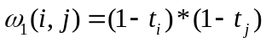 （3-1）
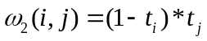 （3-2）
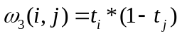 （3-3）
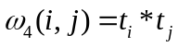 （3-4）
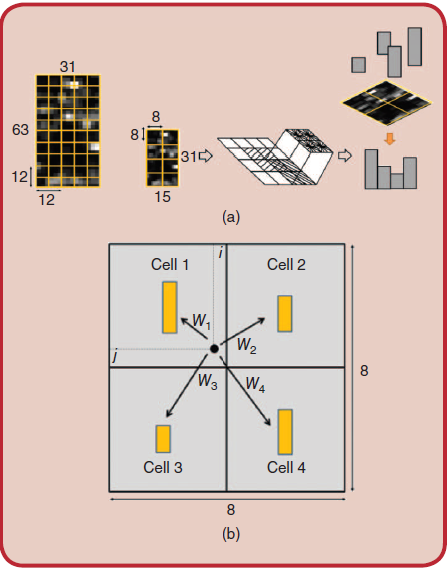
图3 eHOG特征计算过程
如图3所示， 是权重， 和 是水平方向个垂直方向上的距离变量。
（4）我们的模块标准化方法，不同于普通的标准化方法，比如L1-norm,L1-sqrt,L2-norm。我们的标准化方法如下：
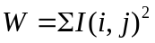 （3-5）
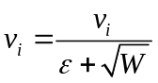 （3-6）
W是像素值的平方和， I（i,j）是点(i,j)的亮度，表示第i个模块的4维向量。 是一个小的修正因子，避免分母出现零的情况。
结果，一个组的每个单一方向梯度图像都可以被一个84维向量描述。15*31像素的单一方向梯度图像可以被756维向量描述。这可以和原始的HOG特征一起被用作增强向量，用于行人检测。
同样地，对于31*63像素的单一方向梯度直方图，我们选择模块大小为12*12，滑动步长为6个像素大小。因此，一个组的9个31*63大小的单一方向梯度直方图可以被一个1296维的向量描述。
在增强型特征计算以后，增强型特征和HOG特征一起组成了eHOG特征，它的向量维度低至5832。
- eHOG特征的优化
事实上，eHOG的最佳参数取决于增强型特征的最佳参数。eHOG的计算包括两个部分，第一个是梯度图像变换，另一个是在一组单一梯度图片中进行特征提取，这些过程都是不同的模块大小以及不同的步长。因此，检测的表现因不同的模块大小和滑动补偿而异。在我们的工作里，我们总是设置滑动步长为半个模块大小，来尽量减小组合的数量。为了学习各种参数组合在检测表现上的效应，我们只使用支持向量机来进行训练和分类，以及使用INRIA数据库。每个检测结果都被检测误差折中曲线描述，这是一个二进制分类器的错误率的图。为了方便，我们使用“a-b*c”的形式去表示曲线。“b*c”表示模块大小，当使用增强型特征来进行提取过程时。
当在梯度图像的变换过程中，我们使用8*8模块大小和4像素的滑动步长时，结果时15*31像素大小的单一方向梯度图像，我们根据模块大小使用增强型HOG特征来进行提取：4*4,6*6,8*8像素。如图4-1所示，它们给出了相近的结果，检测率分别达到了90.7%，91.1%，90.5%，在FPPW为0.0001的时候。
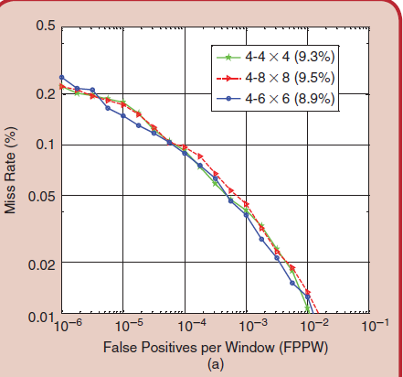
图4-1 模块大小为15*31的梯度图像的表现
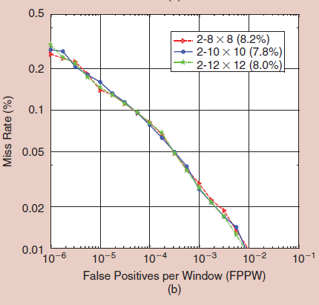
图4-2 模块大小为31*63的梯度图像的检测表现
A代表滑动补偿，b*c代表模块大小。
如果我们在梯度图像变换过程中使用4*4模块大小以及2像素的滑动步长，我们可以在一组31*63的单一方向梯度图像中进行增强型HOG特征的计算。然后我们将会有8*8,10*10,12*12像素大小的模块。如图4-2中所示，“2-8*8”， “2-10*10”， “2-12*12”的检测表现是几乎完全相同的。在FPPW=0.0001时，检测率分别为91.8%，92.2%，92.0%。
如果我们在梯度图像变换中使用6*6大小的模块以及3个像素大小的滑动步长，我们可以在一个单向梯度图像的20*41像素中获得增强型HOG特征，然后我们就可以使用各种大小的模块。图4-3展现了6*6,8*8,10*10大小的像素模块的检测性能。在FPPW等于0.0001的时候，检测率分别为90.6%, 91.4% 和90.3%。
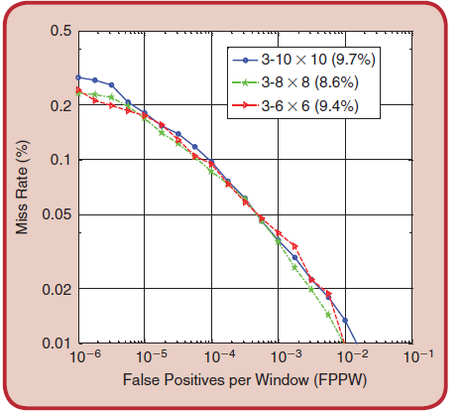
图4-3 模块大小为20*41的梯度图像的检测表现
图4-4显示了各种不同的模块大小以及相应的滑动步长的检测效果。考虑到其他的维度，信息冗余，以及检测率，我们在HOG特征的基础上加入了2-12*12,4-8*8来行车eHOG特征。eHOG特征不仅描述了16*16像素模块的信息，也描述了24*24,32*32像素模块的信息。我么你的eHOG向量长度是3780 +1296 +756 =5832，如第五部分所示，它实现了最好的效果。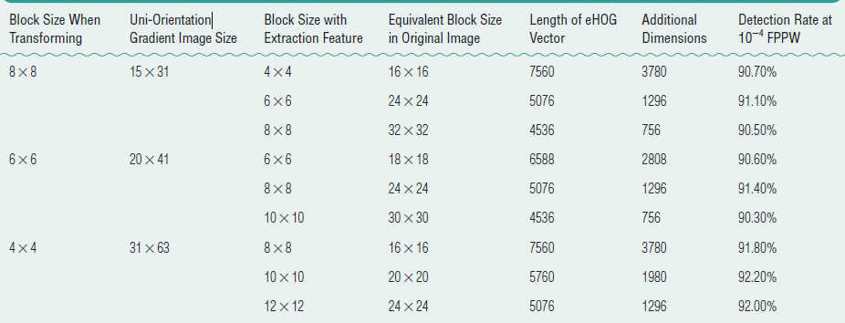
图4-4
- 结果和分析
5.1对FPPW的实验结果及分析
INRIA行人数据集被广泛用于评估行人检测，它也被用来评估HOG特征。因此，在这篇文章中，我们在实验中使用了INRIA数据集。我们在INRIA数据集中，使用了1208个正样本的镜像，然后让它们也变成正样本。所以我们现在有2416个正样本。其次，在1218个负样本中，我们将每个都插入到10幅64*128大小的图像当中。所以，在第一次训练中我们得到了12180个负样本图像。对于正样本，我们首先从96*160像素图片的中心区域得到64*128像素的正样本。在这篇文章中，我们使用FPPW错误率，我们使用SVM和HIKSVM对HOG特征和eHOG特征分别做了比较，我们还分别比较了这两种特征和CSS特征组合时的表现。CSS特征是基于颜色自相似性的低阶特征，捕获成对空间局部颜色分布的统计值，特别地从不同的子区域内的颜色直方图探测器窗口。
（1）HOG和eHOG的简单特征的比较
如图5-1所示，我们使用线性SVM和HIKSVM对HOG，eHOG,CoHOG的性能做出了比较。正如我们所可以看到的，相比较于Dalal提出的方法，和线性HOG特征一起的eHOG特征的表现明显提升了。使用INRIA数据集的实验结果显示，在FPPW等于0.0001的时候，相比于Dalal的结果，使用eHOG特征的检测率提高了4.5%。此外，增加检测率而没有显著增加维数，只增加了2053维。更多的是，我们比较了我们的检测器和使用了SVM分类器的CoHOG检测器的实验结果，尽管线性的CoHOG比线性eHOG高2.8%，以及比eHOG-HIK高1.8%，在INRIA行人数据集上，CoHOG特征的维度是138816，这是对快速行人检测不利的。
通过对这些特征评估的优化，HIKSVM和线性SVM在判断分类器时所需要的时间相同，对于原始的HOG特征，我们比较使用HIKSVM和线性SVM，发现前者相比后者在检测率上提升了2%。实验结果表明，与线性SVM相比，HIKSVM可以在不增加计算时间的基础上显著地增加检测率。使用HIKSVM分类器，与eHOG特征相组合，可以显著地提升检测效率。实验结果显示，基于eHOG和HIKSVM的检测率相比原始的HOG特征提升了6%，比基于eHOG和线性SVM的检测率提升了1.5%。所以，HIKSVM比线性SVM更加高效，因为eHOG也是一种直方图特征，使用HIKSVM作为最终的分类器更加适合。
以上的实验结果显示eHOG是一种比HOG更加高效的选择，明显的提升了检测率。对于同样的分类器，eHOG相比于HOG提升了4.5%的百分比。
为了比较HOG和eHOG的检测速率，我们从INRIA数据库里选出了500个数据。在AMD Phenom TM II X4 965 处理器上，3.4GHz的主频以及16G的内存，eHOG特征的平均处理时间是0.53s，HOG特征的平均处理时间是0.28s。eHOG特征能够在不消耗过多的处理时间的前提下明显的提升性能。
（2）比较eHOG和HOG特征的组合
上面我们已经比较了HOG和eHOG作为单一特征的情形，那么现在我们来比较一下HOG，eHOG和其他特征组合在一起的情形。比如说，比较HOG+CSS，和eHOG+CSS。如图5-1和5-2所示。
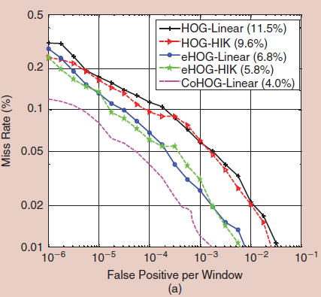
图5-1 HOG和eHOG在FPPW上的性能表现
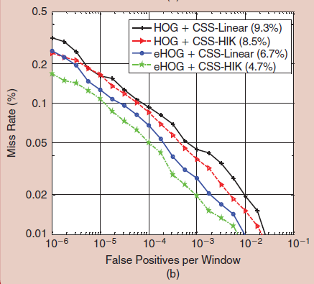
图5-2 HOG+CSS和eHOG+CSS的性能表现
我们主要考虑以下四种情形：
HOG+CSS和线性SVM,eHOG+CSS和HIKSVM，HOG+CSS和HIKSVM，Ehog+CSS和线性SVM。使用HIKSVM相对于使用线性SVM增强了表现。（在0.0001的时候检测率增加了1.5%），这和前面的比较类似。当线性SVM使用时，使用eHOG+CSS比使用HOG+CSS提高了大概2.6%，比使用HIKSVM大概提升了3.8%。实验结果显示，与原始HOG特征相比，eHOG特征能够更高校地描述梯度信息，从而提高检测率。因此，eHOG是原始HOG的一个很好的替代品，因为后者对尺寸变化更加敏感。图5-3显示了对FPPW的比较结果。结果表明在FPPW等于0.0001的条件下，当和CSS特征组合在一起之后，eHOG特征的检测率在不断地提升。
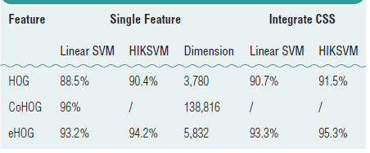
图5-3 FPPW的检测结果
5.2 FPPI的实验结果以及分析
FPPI评估方法，被广泛使用在目标检测当中，基于被检测图片来评估性能。相对于FPPW，这种方式对于错误检测提供了更合适的评估手段。
（1）HOG和eHOG单一特征的比较
我们对HOG和eHOG特征分别使用了线性SVM和HIKSVM来进行了实验，当我们使用线性SVM时，如图5-5所示，eHOG的检测率相比HOG提升了6%（在0.1FPPI）时，
这些实验结果充分表明在两种不同的评估方式下，eHOG的性能远远优于HOG，eHOG能够显著提升检测率。
（2）HOG和eHOG组合特征的比较
我们也评估了HOG+CSS和eHOG+CSS组合的FPPI。我们分别评估了HOG+CS，eHOG+CSS分别和SVM，HIKSVM组合时的性能表现，当FPPI=0.1时，如图5-6所示。对于HOG+CSS，使用HIKSVM相比线性SVM提高了6%，对于EHOG+CSS，则提高了7%。使用线性SVM，eHOG+CSS特征比HOG+CSS特征提升了2%，使用HIKSVM则提升了3%。因此，与其他特征融合以后，eHOG特征能够显著地提升检测率。图5-4给出了FPPI的比较结果，它表明在0.1的FPPI的条件下，和eHOG特征组合后检测率显著提升。
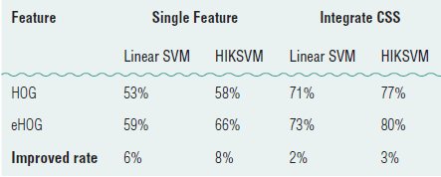
图5-4 FPPI的检测结果
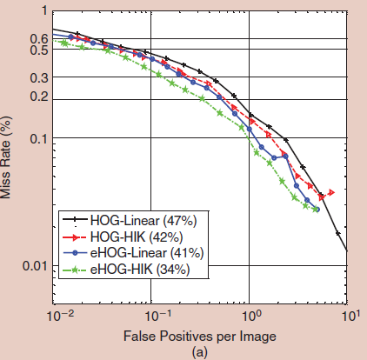
图5-5 HOG和eHOG的性能比较
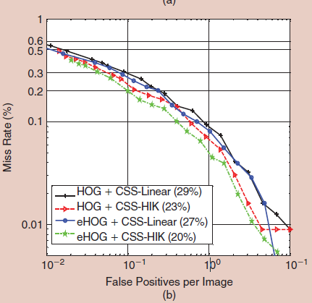
图5-6 eHOG+CSS和HOG+CSS的性能比较
（3）一些显示结果的图像
我们评估了我们使用INRIA行人数据集的用于行人检测的方法。Liblinear和libHIK程序包都用来进行SVM的训练。我们使用Dalal和Triggs在他们的训练中使用的同样的原始样本。在训练中，我们使用了几次bootstrapping来收集错误的正样本。在每次的bootstrapping练习中，我们使用meanshift算法来减小附近的错误的正样本窗口。Meanshift也可被用于检测。
图5-7显示了一些图片，演示了我们使用meanshift算法来合并窗口的检测器的表现，除了样品检测的探测器训练图像测试hiksvm设定2的INRIA人数据集。数据集2包含了行人们以各种不同的姿势拍摄的具有挑战性的图片，大多数图片包括人们站着或者走动，更多的是，一些照片显示人们跑步，下山，汽车，或者打球。
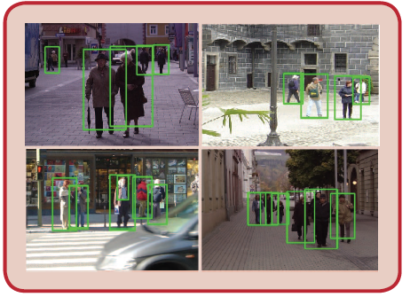
图5-7 一些INRIA数据集的结果图片
- 结论
HOG特征是一种用于行人检测的著名的特征。然而，HOG特征没有足够强大到处理各种尺寸变化的行人。此外，简单的将一幅图片进行下采样到不同的尺寸，或者是通过小波变换分解成多分辨率的子图像，或者是计算它们的HOG特征并进行组合都不能提高性能。因此，在这篇文章里，基于多特征描述符的想法，我们提出了叫做增强型梯度直方图的新的鲁棒的边缘特征用于行人检测。eHOG的提取过程和下采样图片的边缘信息提取过程相似，它能保留大多数边缘梯度信息。为了评估性能，在实验中，eHOG特征和HOG特征分别和线性SVM和HIKSVM组合使用。此外，我们还分别比较了HOG+CSS和eHOG+CSS的性能。根据两种评估方法—FPPI错误率和FPPW错误率，实验结果显示，eHOG特征的性能明显比HOG特征的性能高，不管是单一特征还是组合特征，不管是和线性SVM分类器或者和HIKSVM分类器一起使用，eHOG特征的检测率一直比HOG的检测率要高。

参考文献
[1] N. Dalal and B. Triggs, “Histograms of oriented gradients for human
detection,” in Proc. Conf. Computer Vision Pattern Recognition, San
Diego, CA, 2005, vol. 1, pp. 886–893.
[2] C. Wojek and B. Schiele, “A performance evaluation of single and
multi-feature people detection,” in Pattern Recognition, vol. 5096.
Berlin, Heidelberg, Germany: Springer, 2008, pp. 82–91.
[3] P. Viola, M. J. Jones, and D. Snow, “Detecting pedestrians using patterns
of motion and appearance,” Int. J. Comput. Vis., vol. 63, no. 2, pp.
153–161, July 2005.
[4] P. Sabzmeydani and G. Mori, “Detecting pedestrians by learning
shapelet features,” in Proc. Conf. Computer Vision Pattern Recognition,
Minneapolis, MN, 2007, pp. 1–8.
[5] S. Belongie, J. Malik, and J. Puzicha, “Matching shapes,” in Proc. 18th
Int. Conf. Computer Vision, Vancouver, CA, 2001, vol. 1, pp. 454–461.
[6] S. Walk, N. Majer, K. Schindler, and B. Schiele, “New features and insights
for pedestrian detection,” in Proc. Conf. Computer Vision Pattern
Recognition, San Francisco, CA, 2010, pp. 1030–1037.
[7] B. Wu and R. Nevatia, “Optimizing discrimination-efficiency tradeoff
in integrating heterogeneous local features for object detection,”
in Proc. Conf. Computer Vision Pattern Recognition, Anchorage, AK,
2008, pp. 1–8.
[8] T. Watanabe, S. Ito, and K. Yokoi, “Co-occurrence Histograms of Oriented
Gradients for pedestrian detection,” Adv. Image Video Technol.,
vol. 5414, pp. 37–47, 2009.
[9] X. Y. Wang, T. X. Han, and S. C. Yan, “An HOG-LBP human detector
with partial occlusion handling,” in Proc. 12th Int. Conf. Computer Vision,
Kyoto, Japan, 2009, pp. 32–39.
[10] T. Ojala, M. Pietikainen, and T. Maenpaa, “Multiresolution grayscale
and rotation invariant texture classification with local binary
patterns,” IEEE Trans. Pattern Anal. Mach. Intell., vol. 24, no. 7, pp.
971–987, July 2002.
[11] S.-U. Hussain and W. Triggs, “Feature sets and dimensionality reduction
for visual object detection,” in Proc. British Machine Vision Conf.,
Wales, U.K., 2010.
[12] P. Ott and M. Everingham, “Implicit color segmentation features for
pedestrian and object detection,” in Proc. Conf. Computer Vision, Kyoto,
Japan, 2009, pp. 723–730.
[13] P. Dollár, Z. W. Tu, P. Perona, and S. Belongie, “Integral channel features,”
in Proc. British Machine Vision Conf., London, U.K., 2009.
[14] R. M. Anwer, D. Vázquez, and A. M. López, “Opponent colors for human
detection,” in Pattern Recognition and Image Analysis, vol. 6669.
Berlin Heidelberg, Germany: Springer, 2011, pp. 363–370.
[15] M. A. Rao, D. Vázquez, and A. M. López, “Color contribution to partbased
person detection in different types of scenarios,” in Computer
Analysis of Images and Patterns, vol. 6855. Berlin Heidelberg, Germany:
Springer, 2011, pp. 463–470.
[16] Y. Socarrás, D. Vázquez, A. M. López, D. Gerónimo, T. Gevers, “Improving
HOG with image segmentation: Application to human detection,”
in Proc. Conf. Advanced Concepts Intelligent Vision Systems,
2012, vol. 7517, pp. 178–189.
[17] J. Marin, D. Vázquez, A. M. López, J. Amores, and B. Leibe, “Random
forests of local experts for pedestrian detection,” in Proc. Conf. Computer
Vision, Sydney, NSW, 2013, pp. 2592–2599.
[18] P. Dollár, S. Belongie, and P. Perona, “The fastest pedestrian detector
in the west,” in Proc. British Machine Vision Conf., Wales, U.K., 2010.
[19] R.-E. Fan, K.-W. Chang, C.-J. Hsieh, X.-R. Wang, and C.-J. Li, “LIBLINEAR:
A library for large linear classification,” J. Mach. Learn. Res., vol.
9, pp. 1871–1874, 2008.
[20] [Online]. Available: http://pascal.inrialpes.fr/data/human/
[21] S. Maji, A. C. Berg, and J. Malik, “Classification using intersection kernel
support vector machines is efficient,” in Proc. Conf. Computer Vision
Pattern Recognition, Anchorage, AK, 2008, pp. 1–8.
[22] K. Fukunaga and L. Hostetler, “The estimation of the gradient of a density
function, with applications in pattern recognition,” IEEE Trans.
Inform. Theory, vol. 21, no. 1, pp. 32–40, 197

